抚松昱天原加油站自行监测方案

一、企业基本情况
1.法定代表人 | 贾振宇
2.社会信用代码 | 91220621MA149XUJ85
3.方案注册地址 | 吉林省白山市抚松县抚松镇山东会村201国道905+550西侧
4.企业详细地址 | 吉林省白山市抚松县抚松镇山东会村201国道905+550西侧
5.企业地理位置 | 中心经度/中心纬度 127 度 15 分59.40 秒/42 度 18 分 24.34秒
6.联系方式 | 电话号码： 0439-6881666 联系人： 梁英俊  传真号码： 邮政编码： 134500
7.企业规模 | 1 大型 2 中型 3 小型√4 微型
8.企业类型 | 个人独资企业
9.行业类别 | 行业名称： 机动车燃油零售 行业代码： F5265
10.建成投产时间 | 2018年5月25日
11.所在流域 | 流域名称： 松花江流域

二、监测方案
监测点位 | 监测指标 | 排放限值 | 执行标准 | 监测方式 | 监测频次 | 监测方法
企业边界 | 挥发性有机物 | 4.0mg/Nm3 | 大气污染物综合排放标准GB16297-1996 | 手工 | 1次/年 | 气相色谱法
厂界 | 噪声 | 昼间，dB(A)：55 | 《工业企业厂界环境噪声排放标准》（GB12348-2008） | 手工 | 1次/季度 | 环境噪声检测测量仪器
 |  | 夜间，dB(A)：45
油气回收系统 | 密闭性 | / | 《加油站大气污染物排放标准》GB20952 | 手工 | 1次/年 | 按照《加油站大气污染物排放标准》GB20952中要求
 | 液阻 | / | 《加油站大气污染物排放标准》GB20952 | 手工 | 1次/年 | 按照《加油站大气污染物排放标准》GB20952中要求
 | 气液比 | / | 《加油站大气污染物排放标准》GB20952 | 手工 | 1次/年 | 按照《加油站大气污染物排放标准》GB20952中要求

三监测点位图

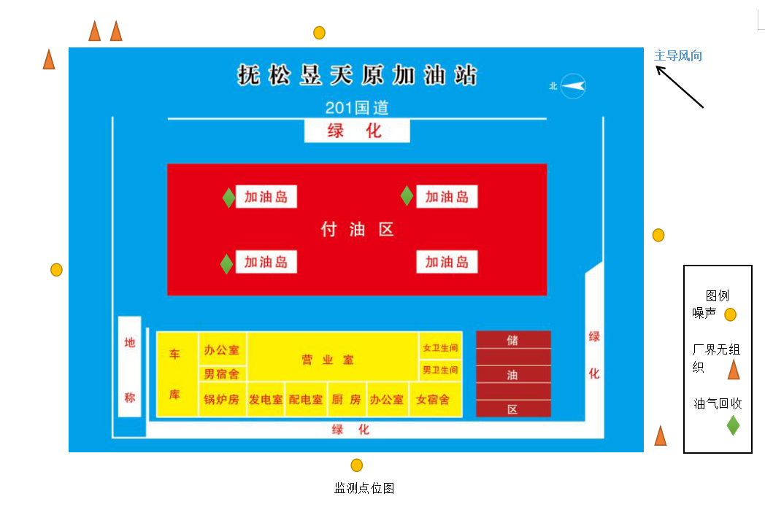

四、监测质量保证与质量控制要求

排污单位应根据自行监测方案，建立自行监测质量保证与质量控制体系。

五、监测数据记录、整理、存档要求

监测期间手工监测的记录和自动监测运行维护记录按照 HJ 819 执行。应同步记录监测期间的生产工况。

抚松昱天原加油站

2020年5月15日

